Представление
Привет, меня зовут Сергей.

Я являюсь начинающим QA-инженером. Активно ищу удаленную работу и ОЧЕНЬ ГОРЮ ЖЕЛАНИЕМ реализоваться в этой профессии!
Обо мне:
Я ручной тестировщик. Попутно изучаю автоматизацию тестирования на Python. Постоянно изучаю и повторяю информацию о тестировании. Всю найденную теорию стараюсь применить на практике, чтобы закрепить пройденный материал и быть готовым к реальным задачам. Я активно посещаю форумы связанные с тестированием, читаю различные статьи на эти темы. Так же состою во множестве чатов реальных и обучающихся тестировщиков, чтобы быть в курсе всей актуальной информации данной профессии. Готов прийти в команду и быть среди лучших там уже через 3-4 месяца!
Связаться со мной:
HH.ru - https://saratov.hh.ru/resume/c8809b4bff0fb78cb40039ed1f5350664e4d37
Телеграмм - @Vlasovserj
VK - https://vk.com/id139075691

Языки и инструменты:
Языки: Python, JavaScript, SQL;
Инструменты: Jira, Sitechco, TestIT, bun.rt (ёжка), GitHub, SoapUI, Postman, Selenium, JMeter;
Портфолио
В процессе изучения были выполнены следующие ДЗ и практические задания:
Декомпозиция системы
https://miro.com/welcomeonboard/NmhHdUxqTDNKNzdRdURpbk1DL1ViUXh3YnJveGNZNFEwVGVobDd1U3NPZHpvZlgyOC9kY2YyNG50TTk3Vk5tVFVZYjFTdlVUWmxrUFpRZzhzMVRWVzBlNk5LOVQyd3RpTno1VzNFSTBKUzF5QTFCcmtIem1iRzlWaXJUdVlCRS8hZQ==?share_link_id=756374954572
Тест кейсы составлены в системе TwstIT, примеры:
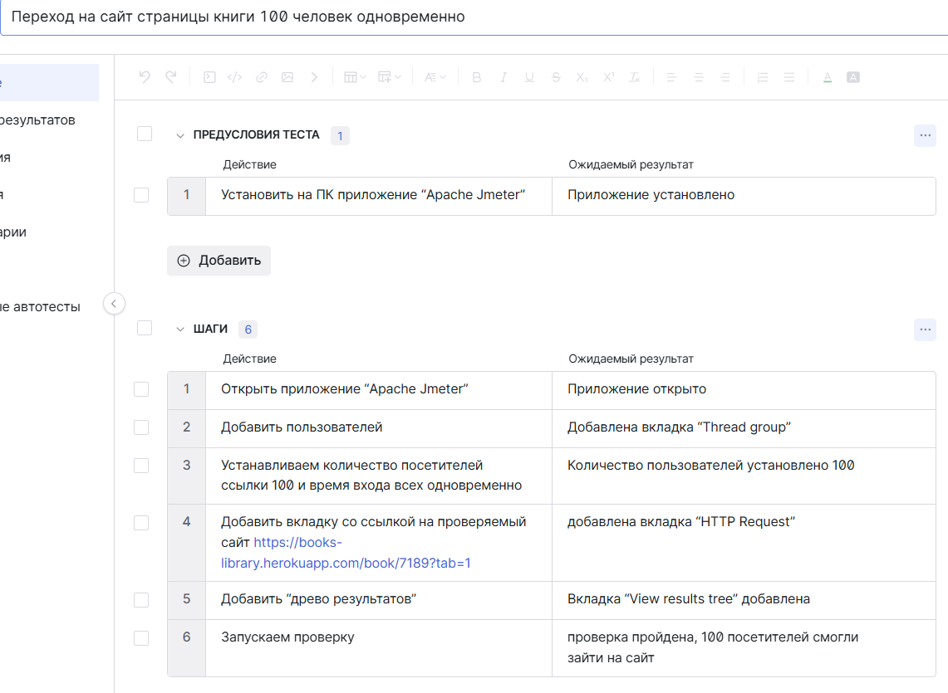
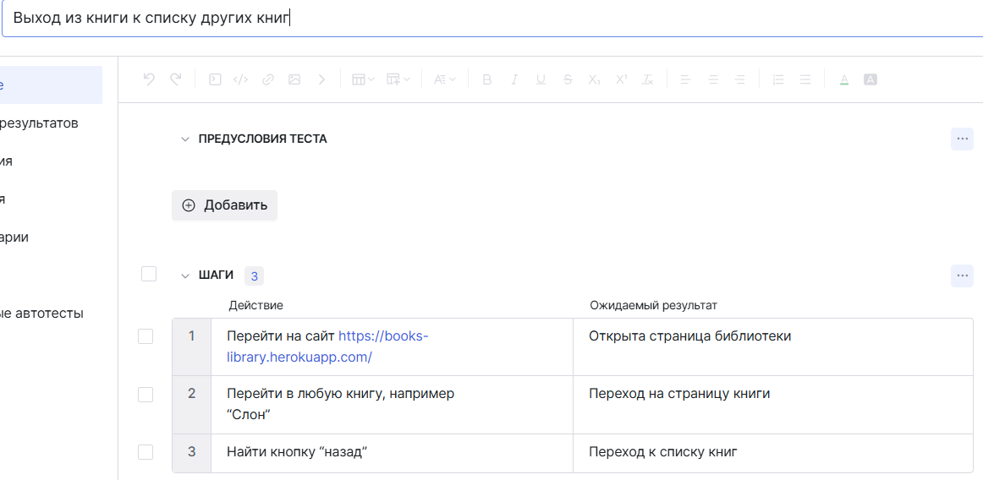
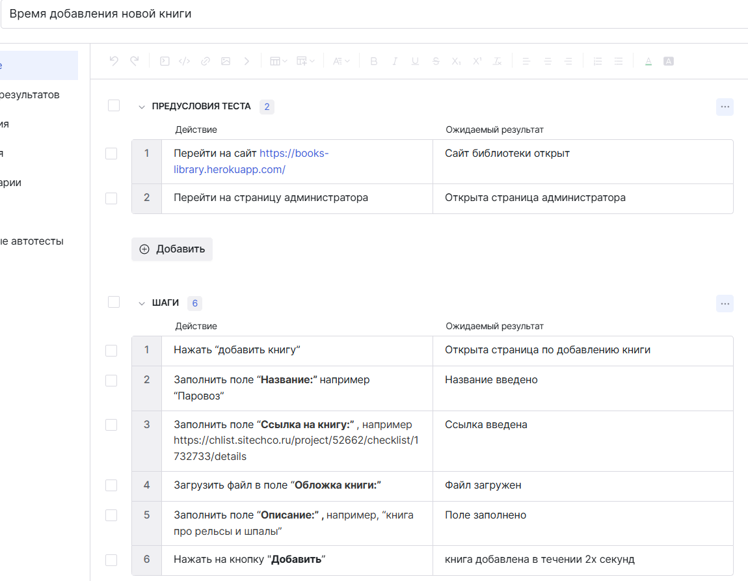
Баг репорты были оформлены в системе «Ёжка», вот примеры некоторых из них:
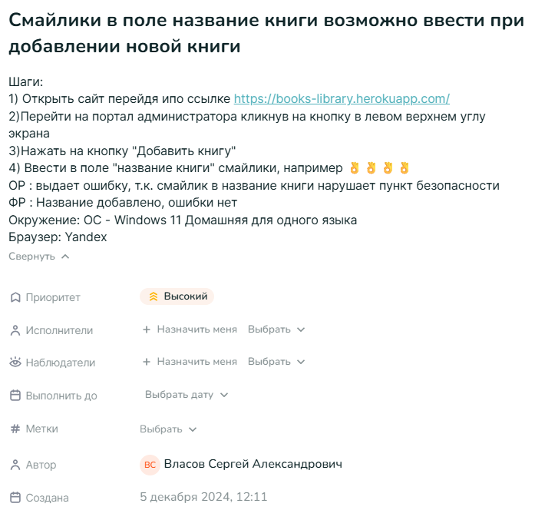

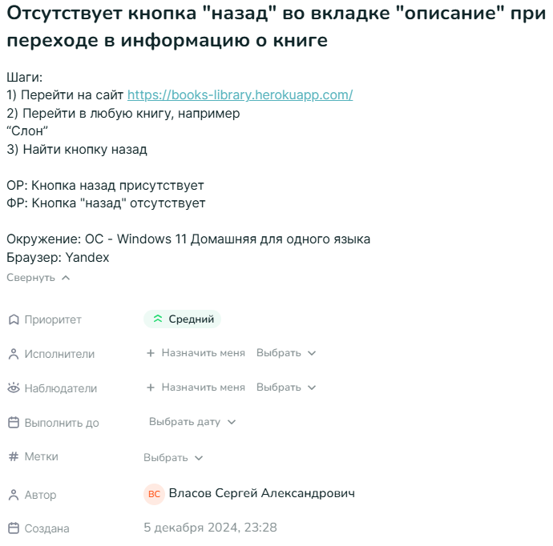
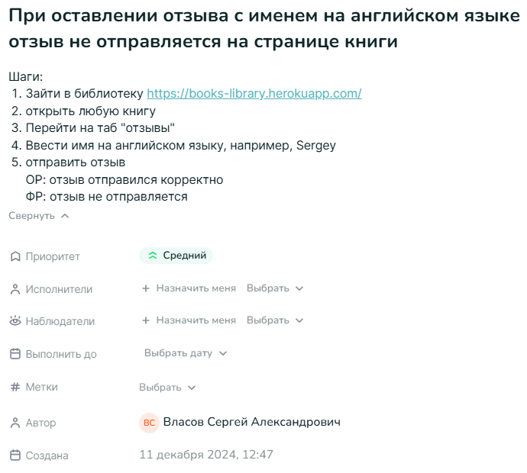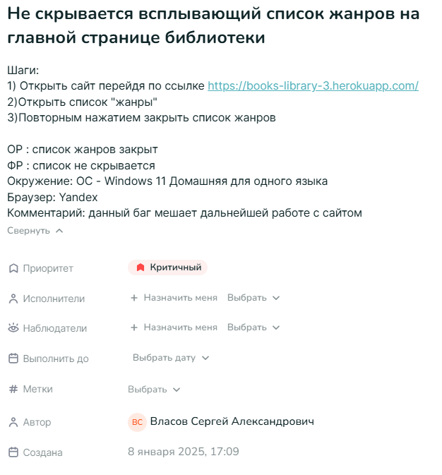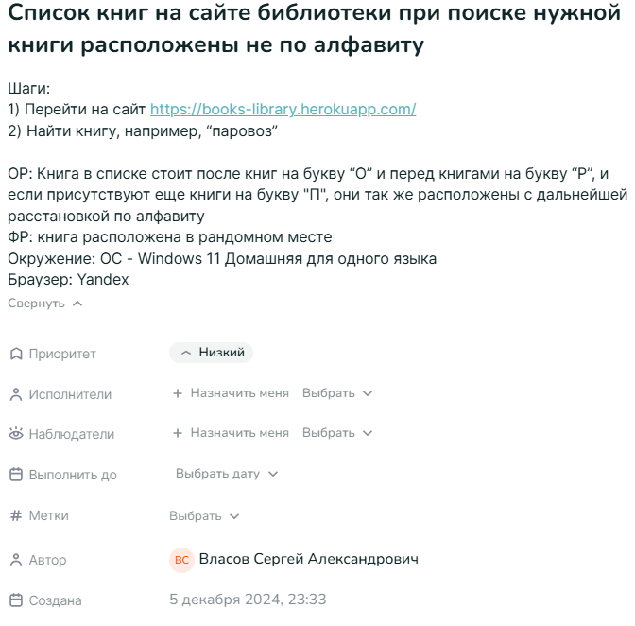
Проект первого курса
Здесь вы можете прикрепить файлы вашего проекта:
- чек-листы,
- проект,
- баг-репорты и т. д. (в зависимости от того, какие документы у вас есть).
Проект второго курса
Можно вложить проект, чтобы переход осуществлялся по ссылке, только помните, что в коллекции не должно лежать конфиденциальной информации (например, паролей).
Проект курса SQL
Также можно добавить ссылку на проект.

Пример проектов в портфолио
Описание проектов
Тут нужно написать, что вы делали в своем проекте (описание и цели проекта), какие виды тестирования применяли, какими инструментами пользовались. Всё это можно найти в ваших итоговых работах.
Ниже приведены описания работ для 1-го, 2-го курсов и курса по БД. Вы можете их адаптировать и оформить под себя.
Проект «Основы тестирования»
Проект: расписание личного кабинета для учителей Skyeng.
Описание: в расписание учителей добавлена новая функциональность — личные события. Преподаватель может использовать личные события для собственных встреч, которые не привязаны к ученикам платформы Skyeng. Для тестирования была составлена необходимая тестовая документация в формате тест-кейсов и чек-листов. По завершении тестирования были оформлены баг-репорты, а на основе результатов создан отчет с использованием метрик и выводом о готовности продукта к релизу.
Цель проекта: протестировать новую функциональность и вынести решение о готовности продукта к релизу.
Какие виды тестирования были проведены:
- тестирование требований,
- приёмочное тестирование,
- дымовое тестирование,
- функциональное тестирование,
- регрессионное тестирование.
Какие инструменты были применены:
- Miro для создания декомпозиции новой функциональности;
- Qase, Sitechko (Checkvist) для написания тестовой документации;
- Confluence для ведения тест-плана и отчета;
- Jira для фиксирования баг-репортов.
Проект «Тестирование API»
Проект: расписание личного кабинета для учителей Skyeng.
Описание: в расписание учителей добавлена новая функциональность — личные события. Необходимо протестировать бэкенд на основе функционального чек-листа по личным событиям. Для тестирования была составлена коллекция запросов в Postman. По завершении тестирования был доработан отчет к первому проекту.
Цель проекта: протестировать бэкенд на основе функционального чек-листа по личным событиям.
Какие виды тестирования были проведены:
- тестирование API.
Какие инструменты были применены:
- Swagger для чтения документации API на проекте;
- DevTools для воспроизведения запросов в рабочей среде;
- Qase, Sitechko (Checkvist) для оформления функциональных проверок;
- Postman для создания коллекции и автоматизации прогона;
- Confluence для ведения тест-плана и отчета;
- Jira для фиксирования баг-репортов.
Проект SQL
Проект: база данных.
Описание: используя готовую базу данных, были написаны запросы различной сложности для вывода информации по заданным критериям. В дополнение к готовой базе данных были созданы таблицы с данными для последующей работы с ними.
Цель: научиться работать с БД и писать запросы на получение информации по заданным условиям.
Инструменты:
- DBeaver — инструмент администрирования баз данных.
(Инструменты для работы с БД могут отличаться).

